アチェメックの森ワークショップ
2016年12月23日活動報告
前日の大雨で足元が心配でしたが、朝は晴れていて参加者も予想外に多くてにぎわいました。参加者は大人32名と子ども23名となり、毎回行われる森づくり活動とクリスマスのリースやお正月の角松つくり、昼食にはトン汁、チキンの丸焼き、五平餅、焼き芋、好例になった餃子を皆さんと一緒に楽しみました。
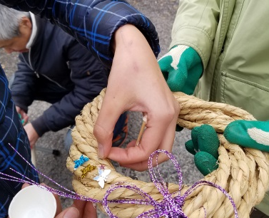
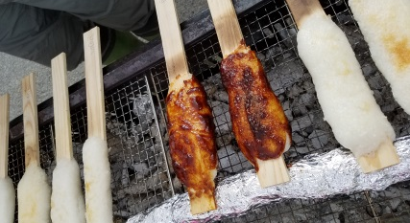
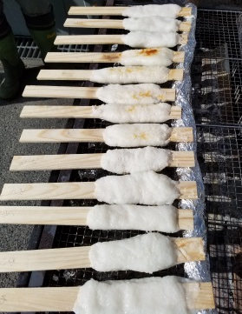
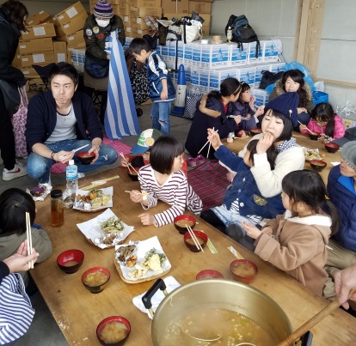
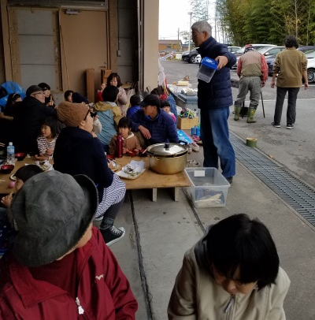
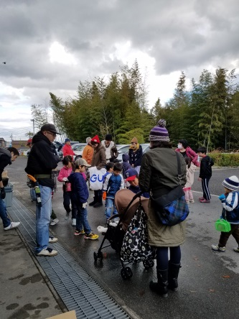
次回は、2017年4月23日（日）10：00受付開始です。
10時ごろに集合！
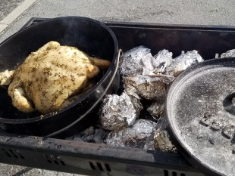
昼食は家族で楽しく暖まりました。

チキンの丸焼き！

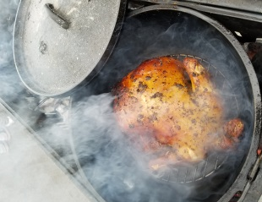
できた！
いい香り！

みんなで
分けました。

これは五平餅。
自分でご飯をこねて
自分で串に巻き付けて、垂を塗って、もう一度焼いたら出来上がり！
このカエル
どこから来た？
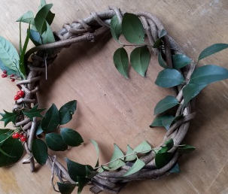
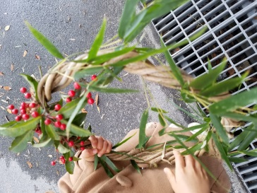
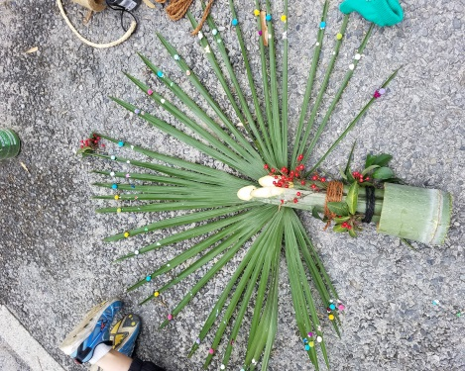
森の南天でリース作り。
飾りが増えて楽しいお正月飾りの作成です。
親子でお正月飾りの作成です。

